ZAŠTO SVIJET NIJE SAV SVOJ?

Kuda se, molim, ide u raj?
Svi bi željeli da svijet bude raj. No koliko god političari, filozofi, odgojitelji nastojali oko toga – ljudi jednostabno ne uspjevaju postupati ljudski. Dalje ljudi ratuju, ima puno gladnih, siromašnih, bolesnih, ni smrti nije nestalo. Mnogi su mislili da su otkrili raj kada su otišli iz svoje sredine, u divljinu. Ali ni tamo im banane nisu padale u usta same od sebe, i tamo je bilo siromašnih, bolesnih….
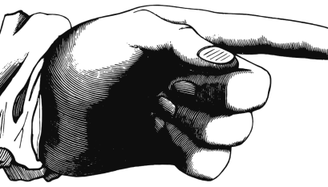
Uperimo uvijek prst u drugoga i nešto drugo:
- Ljudi su krivi
- Društvo je krivo
- Novac je kriv
- Poredak je krivo
- Roditelji su krivi
- Djeca, mladi…
- Svi krivi samo ja ne…

A TREBAO BIH PRIZNATI OVO….

Apostol Pavao kaže; „Ah! Htio sam to tako dobro napraviti. Ali sve sam baš učinio suprotno. Kako sam glup!
- Svi hoćemo dobro
- Ali kao da nas nešto pritišće
- Kao da nam netko diktira da činimo loše
- Uvijek nanovo
- Ništa ne pomaže, ni odgoj, ni prijetnje..

Što se onda to događa s nama i drugima.
Biblija nam govori da smo sigurno nešto naslijedili lošega.
Mi kršćani zovemo to „istočnim grijehom“. Od nekuda istječe, proistječe to sve.
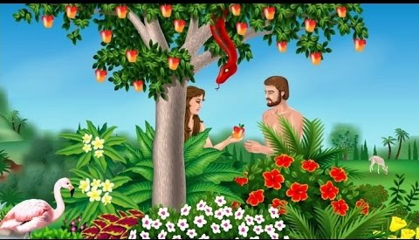

Red u svijetu je poremećen!
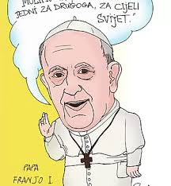
Ne živimo više u raju.
Svi u sebi nosimo poneku trunku onoga raznišljanja koje nam je oslikano u Knjizi Postanka u opisu grijeha prvoga čovjeka. Čovjek nema povjerenja u Boga. Zaveden riječima zmije nosi sumnju da mu je Bog konkurent, koji nam želi ograničiti našu slobodu, te da ćemo biti potpuno slobodni kada se Boga oslobodimo ili ga odbacimo od sebe.
Čovjek ne želi svoje postojanje i puninu svoga života primiti od Boga…i tako ne vjeruje istini nego laži, te mu život propada sve do smrti.
To je gubitak raja i posljedica istočnog grijeha.

Uz svaki stroj dolazi i uputa o upotrebi. Kod upotrebe treba slijediti te upute. Ako ne slijedimo i aparat ne radi ne možemo kriviti konstruktore.
Istočni grijeh je odbacivanje uputa Boga stvoritelja. Bog je u našu narav usadio upute za život i upotrebu života. Ako drugačije upotrebljavamo svoj život nije kriv stvoritelj Bog nego čovjek. Istočni grijeh je odbacivanje stvorenosti, želja da budemo kao Bog, ali bez Boga, pokušati sami sebe stvoriti. „Bit ćete kao Bog.“

POSTOJI KLJUČ?
Kako do raja?
Naravno da postoji…
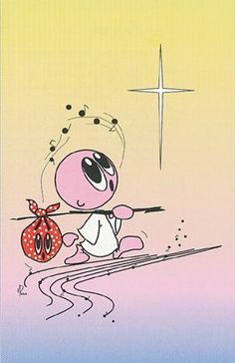
Isus krist ponovno je otvorio zatvorena vrata raja tako da je ponovno uspostavio poveznicu s Bogom.

Na put treba krenuti s Bogom. Prihvatiti Boga kao svoga stvoritelja.
Onda će čovjek postati opet svoj!

